110279

Cathurine est bien malade
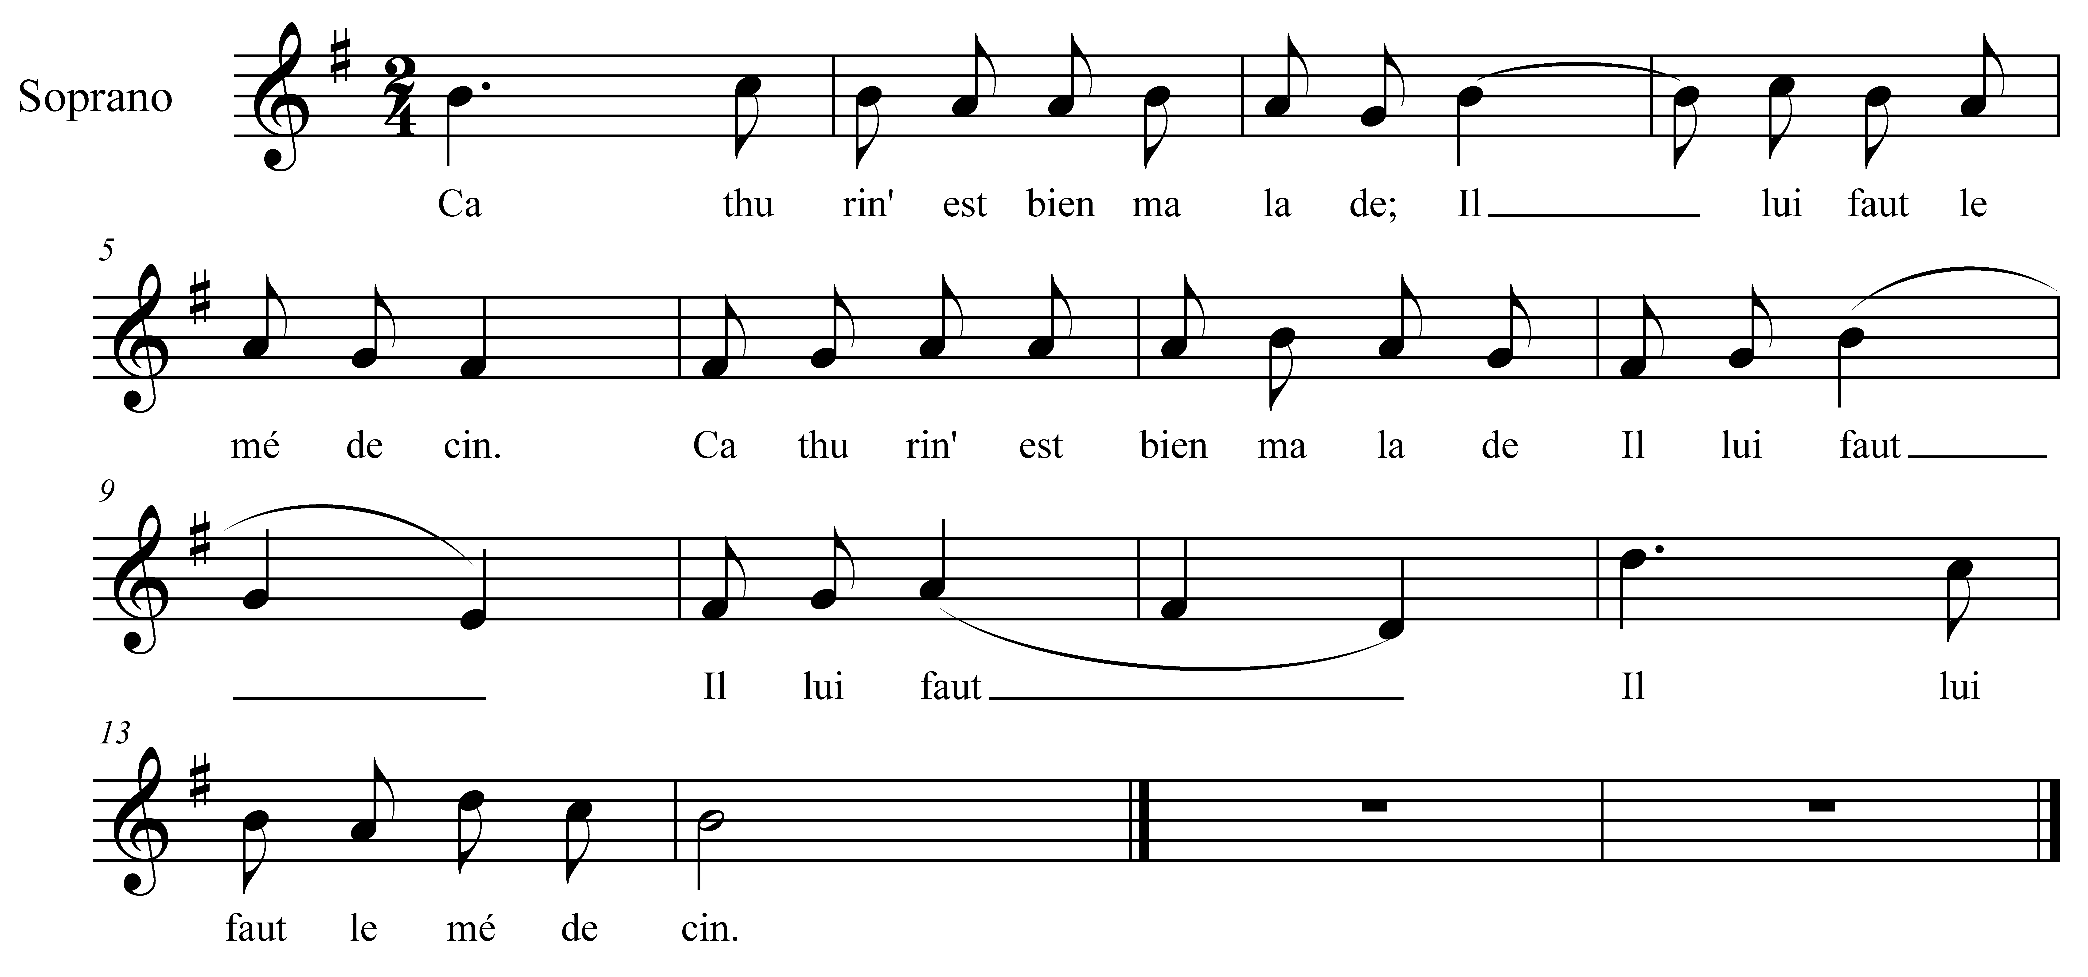

Cathurine est bien malade
Il lui faut le médecin
Cathurine est bien malade
Il lui faut, il lui faut
Il lui faut le médecin

Le méd'cin, dans sa visite
Lui a défendu le vin ;
Le méd'cin dans sa visite,
Lui a dé.- é - é (bis)
Lui a défendu le vin.

J'en ai bu toute ma vie
J'en boirai jusqu'à la fin
J'en ai bu toute ma vie
J'en boirai - ai - ai (bis)
J'en boirai jusqu'à la fin

Si je meurs, que l'on m'enterre
Dans la cav' où est le vin ;
Si je meurs, que l'on m'enterre,
Dans la ca- a - ve ( bis)
Dans la cave où est le vin

Les deux pieds à la muraille
La tête sous le robin
Les deux pieds à la muraille
Et la tê, e, te (bis)
La tête sous le robin

Et si le tonneau défonce,
Je nagerai dans le vin ;
Et si le tonneau défonce
Je nag'rai, ai ai (bis)
Je nagerai dans le vin.
Qu'on écrive sur ma tombe
En caractères bien fins
Qu'on écrive sur ma tombe
En caractè - è - res (bis)
En caractères bien fins

Ci repose Cathurine
Qui a tant aimé le vin.
Ci repose Cathurine
Qui a tant - ant - ant (bis)
Qui a tant aimé le vin.

